NOME: Matheus Eduardo Santos Lima, Rodrigo Ferreira Simiao, João Luca Lobo.

1.Visão geral do cenário:
O nosso projeto consiste em uma simulação de dois agentes inteligentes que agem de forma independente, mas que também possuem uma interação entre os dois. O agente A representa uma unidade responsável por patrulhar a área, ao entrar em estado de alerta quando identifica uma ameaça e combate o inimigo e recuar quando a vida está baixa já o agente b atua como uma unidade de reconhecimento procurando inimigos, rastreando-os e fornecendo suporte ao agente A, essa comunicação entre os agentes ocorre quando o agente b identifica o inimigo e altera a variável Enemydetected do agente a para true, fazendo com que esse agente a possa reagir à ameaça. A simulação é executada durante 25 ciclos (ticks), permitindo que se observe as mudanças de estado e as ações realizadas por cada agente.

2.Visão geral de cada agente:
Fiz a implementação da FSM em Java usando o padrão State, com dois agentes.
O *Agente A* Possui 5 estados: PATROLLING, ALERT, COMBAT, RETREAT e as transições são controladas por timer, detecção de inimigo e vida. Ele começa patrulhando, entra em alerta quando detecta um inimigo ou após um tempo, combate o inimigo e pode recuar caso a vida fique baixa.
Também implementei a *comunicação entre os agentes*: quando o B encontra/rastreia o inimigo, ele altera enemyDetected do A para true, fazendo o A reagir.
A classe GameManager controla o loop principal por 25 TICKs, atualizando os dois agentes e mostrando no console as entradas, execuções, saídas e transições de estado.
O *Agente B* Possui 3 estados: SEARCHING, TRACKING e SUPPORTING. Ele procura o inimigo, rastreia e depois envia a localização para o Agente A.

3.diagrama de estados por agente:
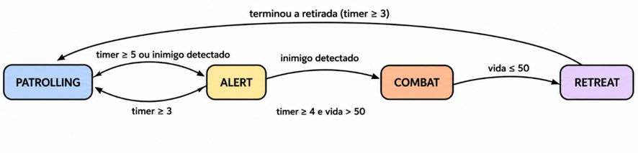
Diagrama do agente A
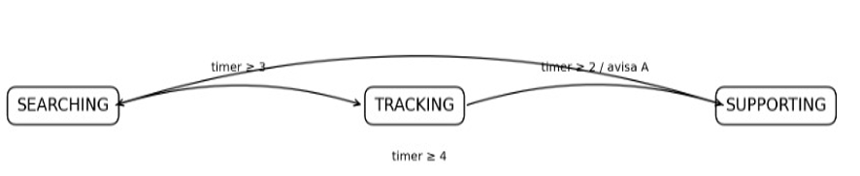
Diagrama do agente B

4.tabela de regras por agente:
_____________________________________________________________________________
Agente A
Estado | Entrada (enter) | Execução (execute) | Transição
PATROLLING | Zera o timer e inicia a patrulha. | Aumenta timer em 1 a cada tick. | Vai para ALERT se enemyDetected = true ou timer ≥ 5.
ALERT | Zera o timer e entra em alerta. | Aumenta o timer e verifica se existe inimigo. | Vai para COMBAT se enemyDetected = true. Se não houver inimigo e timer ≥ 3, volta para PATROLLING.
COMBAT | Zera o timer e inicia o combate. | Aumenta o timer. A cada 2 ticks, perde 10 pontos de vida. | Vai para RETREAT se health ≤ 50. Caso contrário, se timer ≥ 4, derrota o inimigo e volta para PATROLLING.
RETREAT | Zera o timer e inicia a retirada. | Aumenta o timer enquanto recua. | Quando timer ≥ 3, recupera 20 de vida, define enemyDetected = false e volta para PATROLLING.

Agente B
Estado | Entrada (enter) | Execução (execute) | Transição
SEARCHING | Zera o timer e começa a procurar inimigos. | Aumenta timer em 1 a cada tick. | Quando timer ≥ 3, localiza um inimigo e vai para TRACKING.
TRACKING | Zera o timer e começa a rastrear o inimigo. | Aumenta timer em 1 a cada tick. | Quando timer ≥ 2, envia a localização para o Agente A e vai para SUPPORTING.
SUPPORTING | Zera o timer e começa a prestar suporte. | Aumenta timer em 1 a cada tick. | Quando timer ≥ 4, finaliza o suporte e volta para SEARCHING.

_____________________________________________________________________________
5.descrição das variáveis/limiares por agente:
Agente A
timer: controla a quantidade de ticks em cada estado.
- health: representa a vida do agente, começando em 100.
- enemyDetected: indica se um inimigo foi detectado. Quando fica true, o agente entra em alerta e pode iniciar o combate.
- 5 ticks: tempo máximo de patrulha antes de entrar em alerta.
- 3 ticks: tempo máximo no estado de alerta sem detectar inimigo.
- 2 ticks: intervalo em que o agente perde 10 pontos de vida durante o combate.
- 4 ticks: tempo necessário para derrotar o inimigo, caso a vida não esteja baixa.
- 50 de vida: limite que faz o agente entrar em retirada.
- 3 ticks: tempo de retirada antes de recuperar 20 pontos de vida.
Agente B
- timer: controla o tempo gasto em cada estado.
- agentA: referência ao Agente A, permitindo que o Agente B comunique a detecção do inimigo.
- 3 ticks: tempo necessário para localizar um inimigo.
- 2 ticks: tempo necessário para rastrear o inimigo e enviar sua localização ao Agente A.
- 4 ticks: duração do suporte antes de voltar para a busca.

6. estruturas de código:
O projeto foi desenvolvido em Java utilizando o padrão de projeto State, permitindo separar os comportamentos dos agentes em diferentes estados.
A interface State define os métodos enter(), execute(), leave() e getName(), que são utilizados para controlar a entrada, execução e saída de cada estado.
O Agente A possui as classes Patrolling, Alert, Combat e Retreat, enquanto o Agente B possui Searching, Tracking e Supporting. Cada classe representa um comportamento específico e contém suas próprias condições de transição.
A classe GameManager é responsável pelo controle da simulação. Ela atualiza os dois agentes a cada TICK e limita a execução a 25 ciclos. A comunicação entre os agentes acontece por meio da variável enemyDetected, que pertence ao Agente A e é alterada pelo Agente B quando o inimigo é localizado.

7.resultados esperados:
Espera-se que os agentes realizem suas ações de acordo com as regras definidas para cada estado. O Agente A deve iniciar patrulhando, entrar em alerta quando necessário, combater o inimigo e recuar caso sua vida fique igual ou abaixo de 50. O Agente B deve iniciar procurando um inimigo, passar para o rastreamento após localizá-lo e, depois, enviar sua localização para o Agente A, fazendo com que ele reaja à ameaça.
Durante os 25 TICKs, o console deve mostrar as ações executadas, as mudanças de estado e os valores relevantes, como o tempo e a vida do Agente A. Dessa forma, é possível observar o funcionamento da máquina de estados e a comunicação entre os dois agentes.

8.limitações:
A simulação possui algumas limitações por ser um modelo simplificado. Os inimigos não possuem comportamento próprio e não existe um ambiente gráfico ou sistema de movimentação real.
As decisões dos agentes são baseadas principalmente em temporizadores e condições fixas, sem inteligência adaptativa ou tomada de decisão baseada em diferentes tipos de ameaça.
Além disso, a comunicação entre os agentes é simples: o Agente B apenas altera a variável enemyDetected do Agente A para indicar que encontrou um inimigo. A localização enviada também não é representada por coordenadas reais.

